项目说明文档

数据结构课程设计

——两个有序链表序列的交集

作 者 姓 名： 欧明锋

学 号： 1651822

指 导 教 师： 张颖

学院、 专业： 软件学院 软件工程

同济大学

Tongji University

1. 功能分析
   1. 用户输入两个非降序链表序列S1和S2，设该程序将构造出S1和S2的交集新链表S3，并输出
   2. 用户输入的两个序列，每行一个
2. 数据结构
   1. 使用两个单向链表来存储用户输入的非降序链表序列，使用第三个链表来存储这两个链表的交集
      1. 链表的类

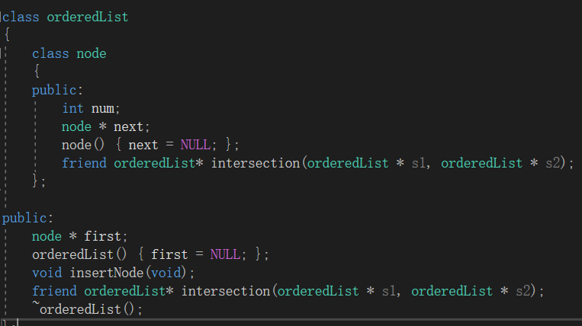

* + 1. 核心函数
    2. 该函数用来插入用户输入的节点

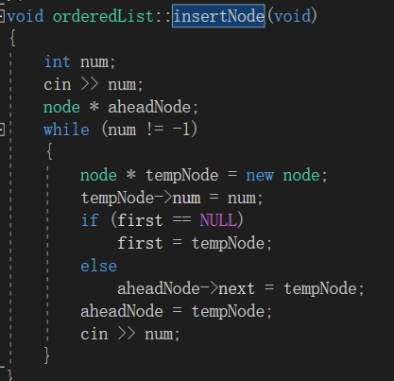

1. 算法分析
   1. 首先创建两个链表，来存储用户的输入

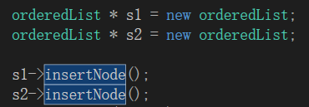

* 1. 使用链表的友元函数intersection来求交集并输出
     1. 该函数的核心判断如下
     2. s1 或 s2 中有一个为null 则交集为空
     3. s1、s2的当前指针有一个为null，则结束
     4. 如果s1中当前指针指向的值大于s2中当前指针指向的值s2当前指针后移，
     5. 否则s1当前指针后移
     6. s1、s2的当前指针指向的节点值相等，则把结果链中的当前指针的next指向该节点
     7. 该函数的核心代码如下：

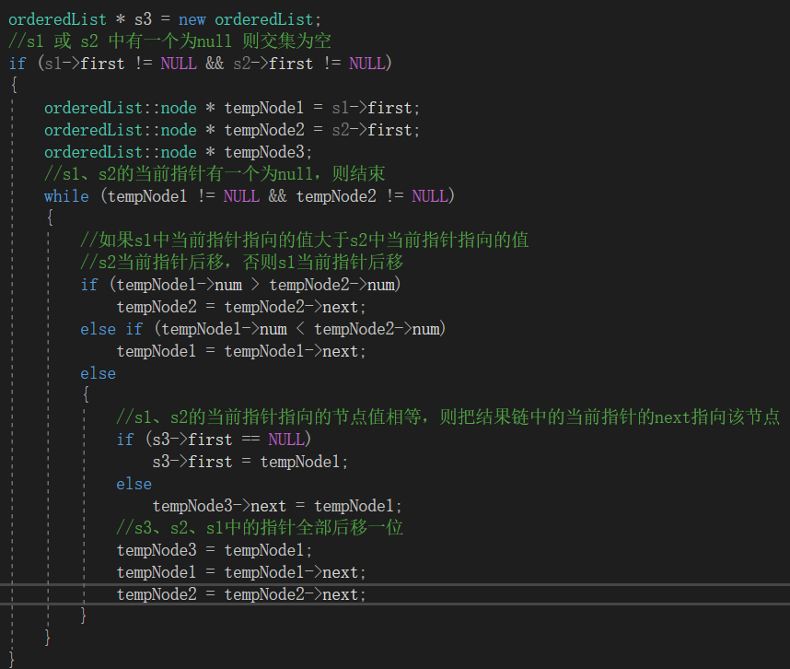

* + 1. 输出结果

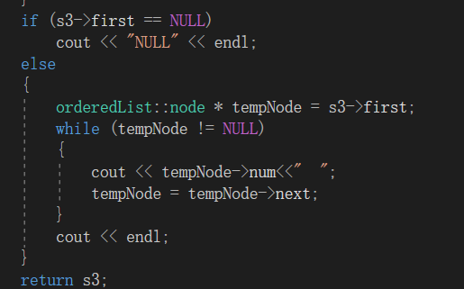

1. 测试分析
   1. 一般情况

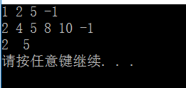

* 1. 交集为空的情况

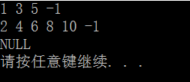

* 1. 完全相交的情况

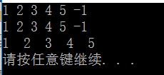

* 1. 其中一个序列完全属于交集的情况

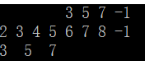

* 1. 其中一个序列为空的情况

